Практическая работа №8
«Соединение таблиц»
Цель работы: Ознакомиться со способа соединения таблиц. Получить практические навыки работы с объединяющей выборкой
Практическая часть
Создайте новую базу данных – SQL_JOIN_PR. В ней создайте три таблицы:
CREATE DATABASE SQL_JOIN_PR
GO

USE SQL_JOIN_PR

CREATE TABLE CUSTOMER
(
ID INT PRIMARY KEY IDENTITY(1,1),
FirstName VARCHAR(100) NOT NULL,
Surname VARCHAR(100) NOT NULL,
PhoneNumber VARCHAR(11),
Email VARCHAR(100)
)
CREATE TABLE [ABSTRACT ITEM]
(
ID INT PRIMARY KEY IDENTITY(1,1),
IName VARCHAR(50) UNIQUE,
Price DECIMAL(10,2) NOT NULL,
Manufacturer VARCHAR(100) DEFAULT 'NON'
)
GO
CREATE TABLE ITEM
(
InvNumber INT PRIMARY KEY IDENTITY(1,1),
IType INT REFERENCES [ABSTRACT ITEM](ID)
)
CREATE TABLE [ORDER]
(
ID INT PRIMARY KEY IDENTITY(1,1),
CustomerID INT REFERENCES CUSTOMER(ID),
OrderedItem INT REFERENCES ITEM(InvNumber)
)
ALTER TABLE [ORDER] ADD ICount INT DEFAULT 1
Рассмотрим семантические связи в этой БД:
Существует абстрактная запись о товаре, которая определяет цену, название, производителя некоторого товара. Существует конкретная запись о товаре, которая представляет физическую реализацию, с инвентаризационным номером товара. Также есть покупатели, с основной информацией о покупателе. И заказы – описание того, какой покупатель какую физическую реализацию товара купил.

Диаграмма базы имеет вид:
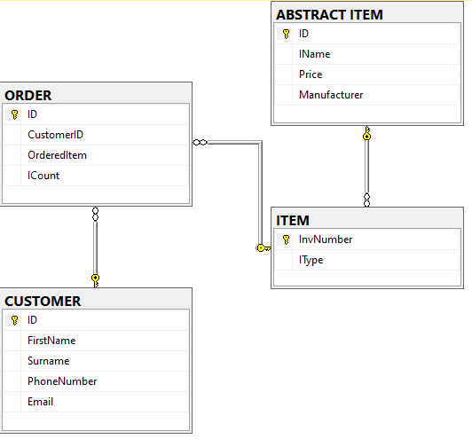

Заполним таблицы данными:
INSERT INTO CUSTOMER (FirstName, Surname, PhoneNumber, Email) VALUES
('John', 'Smith', '12345678901', 'john.smith@email.com'),
('Maria', 'Johnson', '12345678902', 'maria.johnson@email.com'),
('Robert', 'Williams', '12345678903', 'robert.w@email.com'),
('Lisa', 'Brown', '12345678904', 'lisa.brown@email.com'),
('Michael', 'Davis', '12345678905', 'm.davis@email.com'),
('Sarah', 'Miller', '12345678906', 'sarah.miller@email.com'),
('James', 'Wilson', '12345678907', 'james.wilson@email.com'),
('Emma', 'Moore', '12345678908', 'emma.moore@email.com'),
('David', 'Taylor', '12345678909', 'd.taylor@email.com'),
('Olivia', 'Anderson', '12345678910', 'olivia.a@email.com');

-- Заполнение таблицы ABSTRACT ITEM
INSERT INTO [ABSTRACT ITEM] (IName, Price, Manufacturer) VALUES
('Laptop', 999.99, 'TechCorp'),
('Smartphone', 699.99, 'MobileTech'),
('Headphones', 149.99, 'AudioPro'),
('Keyboard', 79.99, 'InputDevices'),
('Monitor', 299.99, 'DisplayTech'),
('Mouse', 49.99, 'InputDevices'),
('Tablet', 449.99, 'TechCorp'),
('Smartwatch', 199.99, 'WearableTech'),
('Printer', 179.99, 'PrintSolutions'),
('Camera', 599.99, 'PhotoPro'),
('Speaker', 129.99, 'AudioPro'),
('Router', 89.99, 'NetworkingInc');

-- Заполнение таблицы ITEM
INSERT INTO ITEM (IType) VALUES
(1), (1), (1),
(2), (2), (2), (2),
(3), (3),
(4),
(5), (5),
(6), (6), (6),
(7), (7),
(8), (8), (8),
(9),
(10),
(11), (11),
(12);

-- Заполнение таблицы ORDER
INSERT INTO [ORDER] (CustomerID, OrderedItem, ICount) VALUES
(1, 1, 1),
(1, 5, 1),
(2, 3, 1),
(3, 7, 2),
(4, 12, 1),
(5, 8, 1),
(5, 15, 1),
(6, 20, 1),
(7, 18, 1),
(8, 2, 1),
(9, 10, 3),
(10, 6, 1),
(10, 11, 1),
(3, 14, 1),
(2, 9, 2);

Неявное соединение таблиц
Если мы сделаем выборку из таблицы ORDER, полученные данные будут практически нечитаемыми, так как все значения в строке представлены ссылками на ID других таблиц.
Для более читаемого вывода выборки, применим неявное соединение:
Сначала выберем все данные из всех таблиц в формате декартового произведения – для каждой строки одной таблицы присоединим все строки другой таблицы:
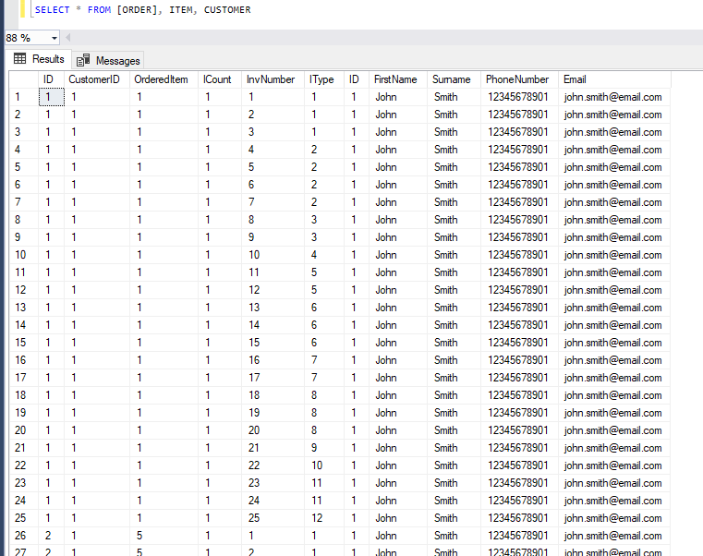
Мы получим набор из почти четырех тысяч строк, где лишь некоторые действительно отражают связь записей. Добавим фильтрацию, чтобы явно указать, по какому принципу мы связываем строки:
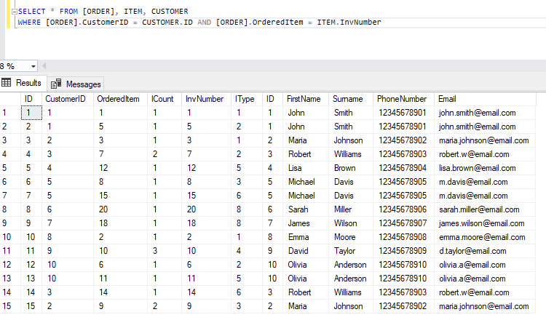
Таким образом, получим 15 записей, которые соответствуют фактическим связям между данными. Остается проблема читаемости выборки из-за отсутствия вывода названий товаров, и количества столбцов выборки. Самостоятельно исправьте запрос, что бы выборка имела вид:
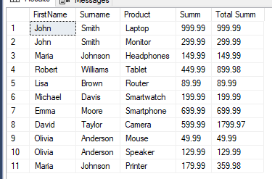
В этом примере мы применили неявную выборку, с использованием фильтрации. Однако, MSSQL поддерживает функцию объединения таблиц – JOIN.

INNER JOIN
Рассмотрим пример объединения таблиц с использованием JOIN:
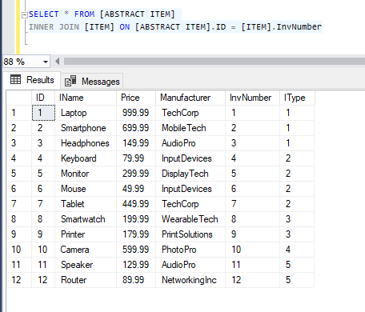
Делаем выборки по таблице [ABSTRACT IREM], далее идет ключевое слово INNER JOIN (INNER можно опустить, работать будет идентично). После слова JOIN пишем, какую таблицу будет присоединять. После – ключевое слово ON, а потом – условие присоединения таблиц.
Таким-же образом можем присоединить несколько таблиц – для присоединения каждой таблицы пишем отдельный JOIN.
OUTER JOIN
В MSSQL существуют различные JOIN, которые позволяют управлять форматом объединения:
- LEFT: выборка будет содержать все строки из первой или левой таблицы;
- RIGHT: выборка будет содержать все строки из второй или правой таблицы;
- FULL: выборка будет содержать все строки из обоих таблиц.

На пример, добавим запись о клиенте, и сделаем объединение с таблицей заказов. Используя LEFT JOIN, мы выбираем все данные из таблицы клиентов, в том числе тех, кто не сделал ни одного заказа.
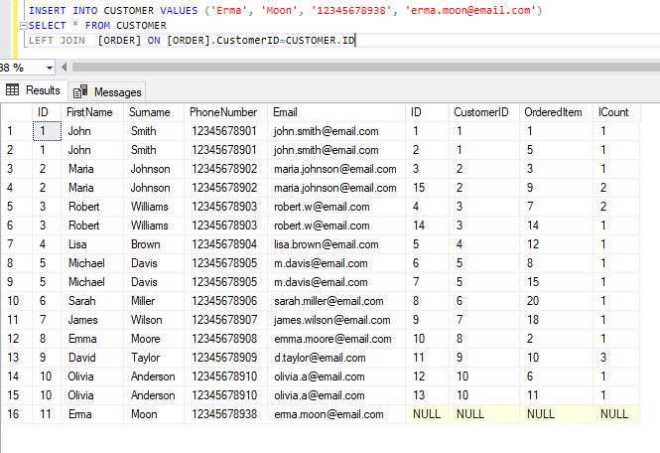

Самостоятельно напишите запросы на выборку RIGHT JOIN, FULL JOIN. Объясните, почему результат выборки такой.

CROSS JOIN
CROSS JOIN – способ указания неявного объединения таблиц.
Запрос SELECT * FROM TABLE1 CROSS JOIN TABLE2 будет идентичен запросу SELECT * FROM TABLE1, TABLE2

UNION
UNION позволяет объединить несколько таблиц с совместимой сигнатурой. Добавим таблицу с сотрудниками:
CREATE TABLE [STUFF]
(
ID INT PRIMARY KEY IDENTITY(1,1),
FirstName VARCHAR(100) NOT NULL,
Surname VARCHAR(100) NOT NULL,
PhoneNumber VARCHAR(11),
Email VARCHAR(100)
)
INSERT INTO [STUFF] (FirstName, Surname, PhoneNumber, Email) VALUES
('William', 'Johnson', '19876543210', 'william.j@company.com'),
('Sophia', 'Martinez', '19876543211', 'sophia.martinez@company.com'),
('Daniel', 'Garcia', '19876543212', 'daniel.garcia@company.com'),
('Emily', 'Rodriguez', '19876543213', 'emily.rodriguez@company.com'),
('Christopher', 'Lee', '19876543214', 'chris.lee@company.com'),
('Amanda', 'Thompson', '19876543215', 'amanda.thompson@company.com'),
('Kevin', 'Harris', '19876543216', 'kevin.harris@company.com'),
('Nicole', 'Clark', '19876543217', 'nicole.clark@company.com'),
('Jason', 'Lewis', '19876543218', 'jason.lewis@company.com'),
('Rachel', 'Walker', '19876543219', 'rachel.walker@company.com'),
('Eric', 'Hall', '19876543220', 'eric.hall@company.com'),
('Michelle', 'Allen', '19876543221', 'michelle.allen@company.com'),
('Brian', 'Young', '19876543222', 'brian.young@company.com'),
('Jessica', 'King', '19876543223', 'jessica.king@company.com'),
('Matthew', 'Scott', '19876543224', 'matthew.scott@company.com');

Объединим таблицы STUFF и CUSTOMER, получив список всех людей в системе:
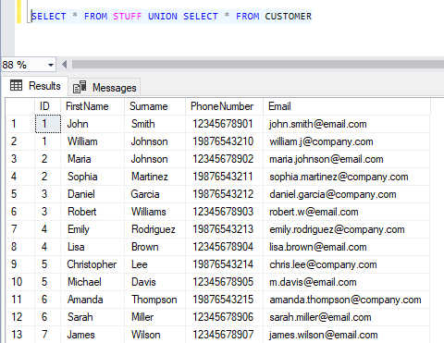

Самостоятельное задание
- Напишите запрос, который покажет все абстрактные товары, и инвентаризационный номер их физической реализации.
- Дополните базу данных таблицами, чтобы продемонстрировать различия в выборке INNER JOIN, LEFT JOIN, RIGHT JOIN. При дополнении базы данных учтите, что применение запросов на выборку различных JOIN должно выдавать различные результаты выборки.
Сформируйте отчет по выполненной работе:
В титульном листе укажите название практической, дисциплину, преподавателя, ваши ФИО.
В основной части укажите порядок выполнения работы, включающий скриншоты и пояснения к ним.
Отчет сохраните в папке
Оценивание практической работы:
Если выполнена часть пунктов до Самостоятельного задания - 3
Если выполнены все пункты до Самостоятельного задания - 4
Если выполнено всё, включая Самостоятельного задание - 5

